Padrão CQRS e Bancos de Dados: Uma Exploração Detalhada
O padrão CQRS (Command Query Responsibility Segregation) é uma abordagem arquitetural que separa as responsabilidades de escrita (comandos) e leitura (consultas) de um sistema. Em vez de usar um único modelo de dados para ambas as operações, o CQRS utiliza modelos separados, otimizados para cada tipo de operação.

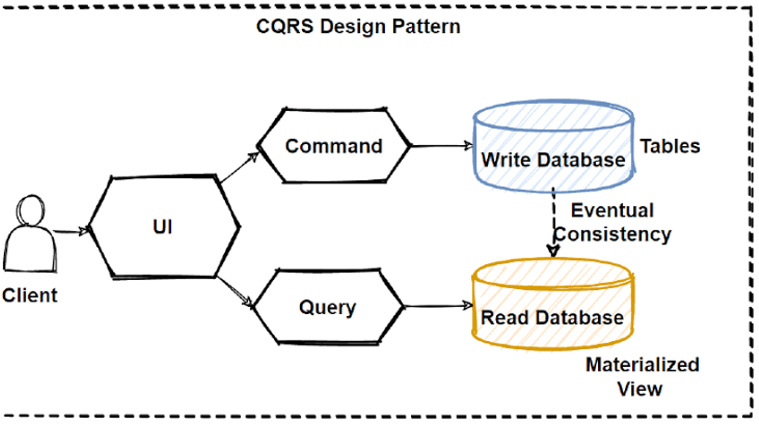

Como o CQRS funciona em relação a bancos de dados:

- Modelos separados:
  - Modelo de comando: Responsável por manipular as mudanças de estado do sistema. As atualizações são feitas através de comandos que alteram o estado do sistema.
  - Modelo de consulta: Otimizado para leituras. As consultas são projetadas para retornar os dados de forma eficiente, sem afetar as operações de escrita.
- Bancos de dados diferentes:
  - Muitas vezes, o CQRS utiliza bancos de dados diferentes para cada modelo. Por exemplo, um banco de dados relacional para o modelo de comando e um banco de dados NoSQL para o modelo de consulta.
- Eventos:
  - As mudanças de estado no modelo de comando geram eventos. Esses eventos são usados para atualizar o modelo de consulta de forma assíncrona.

Benefícios do CQRS:

- Escalabilidade: Permite escalar de forma independente as partes de leitura e escrita do sistema.
- Desempenho: Os modelos podem ser otimizados para suas respectivas tarefas, melhorando o desempenho.
- Flexibilidade: Permite que o sistema evolua de forma mais independente, pois as mudanças em um modelo não afetam diretamente o outro.
- Complexidade: Pode tornar o sistema mais complexo de implementar e manter.

Quando usar o CQRS:

- Sistemas com alta carga de leitura: O modelo de consulta pode ser otimizado para fornecer respostas rápidas.
- Sistemas com requisitos complexos de escrita: O modelo de comando pode lidar com transações complexas e validações.
- Sistemas que evoluem rapidamente: A separação dos modelos permite que o sistema se adapte a mudanças de forma mais fácil.

Exemplo prático:

Imagine um sistema de e-commerce. O modelo de comando seria responsável por criar pedidos, atualizar o estoque e processar pagamentos. O modelo de consulta seria responsável por exibir o catálogo de produtos, o histórico de pedidos e o carrinho de compras.

CQRS e o Teorema CAP:

O CQRS pode ser utilizado para lidar com os trade-offs do Teorema CAP. Ao separar as responsabilidades de leitura e escrita, é possível otimizar cada modelo para um conjunto específico de requisitos de consistência, disponibilidade e tolerância a partições.

Considerações importantes:

- Complexidade: Implementar o CQRS pode aumentar a complexidade do sistema.
- Consistência: É preciso definir claramente a consistência entre os modelos de comando e consulta.
- Eventos: A gestão de eventos é crucial para garantir a consistência eventual entre os modelos.

Em resumo:

O padrão CQRS oferece uma abordagem poderosa para lidar com sistemas complexos e com requisitos de escalabilidade e desempenho elevados. Ao separar as responsabilidades de leitura e escrita, o CQRS permite otimizar cada parte do sistema para suas necessidades específicas. No entanto, é importante considerar a complexidade e os desafios de implementação antes de adotar esse padrão.

